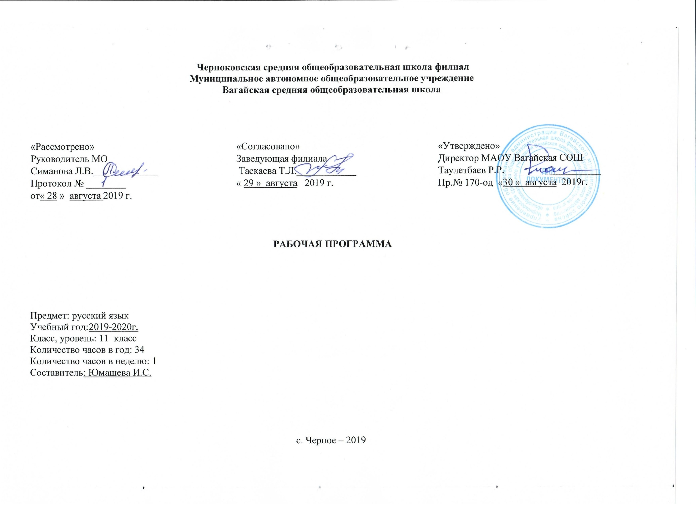1.Планируемые результаты освоения учебного предмета

Личностными результатами освоения выпускниками средней (полной) школы программы базового уровня по русскому (родному) языку являются:
1) осознание феномена родного языка как духовной, культурной, нравственной основы личности; осознание себя как языковой личности; понимание зависимости успешной социализации человека, способности его адаптироваться в изменяющейся социокультурной среде, го-
товности к самообразованию от уровня владения русским языком; понимание роли родного языка для самореализации, самовыражения личности в различных областях человеческой деятельности;
2) представление о речевом идеале; стремление к речевому самосовершенствованию; способность анализировать и оценивать нормативный, этический и коммуникативный аспекты речевого высказывания;
3) увеличение продуктивного, рецептивного и потенциального словаря; расширение круга используемых языковых и речевых средств.
Метапредметными результатами освоения выпускниками средней (полной) школы программы базового уровня по русскому (родному) языку являются:
1) владение всеми видами речевой деятельности в разных коммуникативных условиях:
• разными видами чтения и аудирования; способностью адекватно понять прочитанное или прослушанное высказывание и передать его содержание в соответствии с коммуникативной задачей; умениями и навыками работы с научным текстом, с различными источниками
научно-технической информации;
• умениями выступать перед аудиторией старшеклассников с докладом; защищать реферат, проектную работу;
участвовать в спорах, диспутах, свободно и правильно излагая свои мысли в устной и письменной форме;
• умениями строить продуктивное речевое взаимодействие в сотрудничестве со сверстниками и взрослыми, учитывать разные мнения и интересы, обосновывать собственную позицию, договариваться и приходить к общему решению; осуществлять коммуникативную рефлексию;
• разными способами организации интеллектуальной деятельности и представления ее результатов в различных формах: приемами отбора и систематизации материала на определенную тему; умениями определять цели предстоящей работы (в том числе в совместной деятельности), проводить самостоятельный поиск информации, анализировать и отбирать ее; способностью предъявлять результаты деятельности (самостоятельной, групповой)
в виде рефератов, проектов; оценивать достигнутые результаты и адекватно формулировать их в устной и письменной форме;

2) способность пользоваться русским языком как средством получения знаний в разных областях современной науки, совершенствовать умение применять полученные знания, умения и навыки анализа языковых явлений на межпредметном уровне;
3) готовность к получению высшего образования по избранному профилю, подготовка к формам учебно-познавательной деятельности в вузе;
4) овладение социальными нормами речевого поведения в различных ситуациях неформального межличностного и межкультурного общения, а также в процессе индивидуальной, групповой, проектной деятельности.
Предметными результатами освоения выпускниками средней (полной) школы программы базового уровня по русскому (родному) языку являются:
1) представление о единстве и многообразии языкового и культурного пространства России и мира, об основных функциях языка, о взаимосвязи языка и культуры, истории народа;
2) осознание русского языка как духовной, нравственной и культурной ценности народа, как одного из способов приобщения к ценностям национальной и мировой культуры;
3) владение всеми видами речевой деятельности: аудирование и чтение:
• адекватное понимание содержания устного и письменного высказывания, основной и дополнительной, явной и скрытой (подтекстовой) информации;
• осознанное использование разных видов чтения (поисковое, просмотровое, ознакомительное, изучающее, реферативное) и аудирования (с полным пониманием аудиотекста, с пониманием основного содержания, с выборочным извлечением информации) в зависимости от комму-
никативной задачи;
• способность извлекать необходимую информацию из различных источников: учебно-научных текстов, средств массовой информации, в том числе представленных в электронном виде на различных информационных носителях,официально-деловых текстов, справочной литературы;
• владение умениями информационной переработки прочитанных и прослушанных текстов и представление их в виде тезисов, конспектов, аннотаций, рефератов;

говорение и письмо:
• создание устных и письменных монологических идиалогических высказываний различных типов и жанров в учебно-научной (на материале изучаемых учебных дисциплин), социально-культурной и деловой сферах общения;
• подготовленное выступление перед аудиторией с докладом; защита реферата, проекта;
• применение в практике речевого общения орфоэпических, лексических, грамматических, стилистических норм современного русского литературного языка; использование в собственной речевой практике синонимических ресурсов русского языка; соблюдение на письме
орфографических и пунктуационных норм;
• соблюдение норм речевого поведения в социально-культурной, официально-деловой и учебно-научной сферах общения, в том числе в совместной учебной деятельности, при обсуждении дискуссионных проблем, на защите реферата, проектной работы;
• осуществление речевого самоконтроля; анализ речи с точки зрения ее эффективности в достижении поставленных коммуникативных задач; владение разными способами редактирования текстов;
4) освоение базовых понятий функциональной стилистики и культуры речи: функциональные разновидности языка, речевая деятельность и ее основные виды, речевая ситуация и ее компоненты, основные условия эффективности речевого общения; литературный язык и его при-
знаки, языковая норма, виды норм; нормативный, коммуникативный и этический аспекты культуры речи;
5) проведение разных видов языкового анализа слов, предложений и текстов различных функциональных стилей и разновидностей языка; анализ языковых единиц с точки зрения правильности, точности и уместности их употребления; проведение лингвистического анализа текстов разной функционально-стилевой и жанровой принадлежности; оценка коммуникативной и эстетической
стороны речевого высказывания.

2.Содержание учебного предмета
Синтаксис и пунктуация
Обобщающее повторение синтаксиса. Нормативное построение словосочетаний и предложений разных типов. Интонационное богатство русской речи. Принципы и функции русской пунктуации. Смысловая роль знаков препинания. Роль пунктуации в письменном общении. Факультативные и альтернативные знаки препинания. Авторское употребление знаков препинания. Факультативные и альтернативные знаки препинания. Синтаксическая синонимия как источник богатства и выразительности русской речи. Синтаксический разбор словосочетания, простого и сложного предложений, предложения с прямой речью. Контрольный диктант.
Публицистический стиль речи
Особенности публицистического стиля речи. Средства эмоциональной выразительности. Очерк, эссе. Устное выступление. Дискуссия.
Художественный стиль речи
Общая характеристика художественного стиля: образность, широкое использование изобразительно-выразительных средств, языковых средств других стилей, выражение эстетической функции национального языка.
Язык как первоэлемент художественной литературы. Виды тропов и стилистических фигур.
Анализ художественного текста лирического произведения. Индивидуально-языковой стиль писателя: своеобразие лексики, синтаксиса, ритмов, интонаций.
Общие сведения о языке
Нормы современного русского литературного языка. Выдающиеся ученые-русисты. Сжатое изложение текста публицистического характера.
Повторение
Знаки препинания в конце предложения. Тире между подлежащим и сказуемым. Тире в неполном предложении. Знаки препинания в предложениях со сравнительным оборотом. Особенности предложений с вводными словами. Интонационные и пунктуационные особенности предложений с обращениями. Употребление знаков препинания между частями ССП и СПП. Знаки препинания внутри сложной синтаксической конструкции. Сложные предложения с разными видами связи. Связной текст. Оформление на письме прямой речи и диалога. Разные способы оформления на письме цитат. Абзац как пунктуационный знак, передающий смысловое членение текста. Контрольный диктант.

3. Тематическое планирование с указанием количества часов, отводимых на освоение каждой темы.
№ п/п | Тема | Кол-во часов
1 | Обобщающее повторение синтаксиса. | 1
2 | Нормативное построение словосочетаний и предложений разных типов. Интонационное богатство русской речи. | 1
3 | Принципы и функции русской пунктуации. Смысловая роль знаков препинания. Факультативные и альтернативные знаки препинания. | 1
4 | Синтаксическая синонимия как источник богатства и выразительности русской речи. | 1
5 | Синтаксический разбор словосочетания, простого и сложного предложений, предложения с прямой речью. | 1
6 | Контрольный диктант с лексико-грамматическим заданием | 1
7 | Особенности публицистического стиля. Средства эмоциональной выразительности в публицистическом стиле | 1
8 | Очерк | 1
9 | Эссе. | 1
10 | Устное выступление. | 1
11 | Дискуссия.  Ознакомление с правилами деловой дискуссии, с требованиями к её участникам. | 2
12 | Общая характеристика художественного стиля. | 1
13 | Язык как первоэлемент художественной литературы. | 1
14 | Виды тропов, и стилистических фигур | 2
15 | Анализ художественного текста лирического произведения. | 1
16 | Индивидуально-языковой стиль писателя: своеобразие лексики, синтаксиса, ритмов, интонаций | 1
17 | Нормы современного литературного русского языка. | 2
18 | Выдающиеся ученые-русисты. | 1
19 | Р.Р. Сжатое изложение текста публицистического стиля. | 1
20 | Знаки препинания в конце предложения. Тире между подлежащим и сказуемым. Тире в неполном предложении. | 1
21 | Знаки препинания в предложениях с однородными членами | 1
22 | Знаки препинания в предложениях со сравнительным оборотом | 1
23 | Особенности предложений с вводными словами | 1
24 | Интонационные и пунктуационные особенности предложений с обращениями | 1
25 | Употребление знаков препинания между частями ССП и СПП | 1
26 | Знаки препинания внутри сложной синтаксической конструкции | 1
27 | Сложные предложения с разными видами связи | 1
28 | Связный текст | 1
29 | Оформление на письме прямой речи и диалога. Разные способы оформления на письме цитат | 1
30 | Абзац как пунктуационный знак, передающий смысловое членение текста | 1
31 | Контрольный диктант | 1
Итого |  | 34

.

